Република Србија
Универзитет у Београду
Машински факултет

СЕМИНАРСКИ РАД

Предмет: Инжењерска етика и иновације

Тема: Урбани фото-биореактори

Студенти:

Професор:
проф. др Ђорђе Николић

Асистент:
Никола Петровић

Београд, школска година 2023/2024

Садржај

Увод 2
1.Иновација као решење 3
1.1. Постојеће технологије на тржишту 3
1.2.Концепт урбаног фото-биореактора 4
2. Анализа тржишта 7
3. Маркетинг 8
3.1. Назив бренда 8
3.2. Методе промовисања 8
4. Етичке дилеме 9
Закључак 10
Литература 10

Увод
Просечан човек удахне 12–18 пута у минути, а у једном дану кроз његова плућа прође око 17 кубних метара ваздуха. Не треба много памети да се дође до закључка да је квалитет самог ваздуха јако важан и да у случају његове контаминације, дугорочно гледано човек може претрпети озбиљне последице. Извори загађења су свуда око нас, како у спољашњем окружењу (фабрике, термоелектране, индивидуална ложишта, саобраћај, итд.), тако и у нашим домовима (чишћење, кување, дувански дим, итд). Загађење ваздуха у затвореном простору се састоји од PM честица, органских и неорганских једињења и биолошких загађивача, при чему сваки тип представља здравствени ризик у зависности од концентрације, учесталости и трајања изложености. Са друге стране, продужено излагање угљен-диоксиду може утицати на когнитивне способности, довести до оксидативног стреса, главобоље, вртоглавице, отежаног дисања, итд.

Гледано са макро нивоа, градови представљају један од главних извора загађења. Поред тога, највећи удео популације живи у њима, те су последице загађења највише видљиве. Угљен-диоксид, као један од најзначајнији представника гасова са ефектом стаклене баште, јесте одговоран за око 62% укупне задржане додатне топлоте. Процењује се да су градови извор чак 75 одсто укупних емисија CO2 на свету, од чега највећи проценат долази из саобраћаја, и хлађења и грејања у зградама.

Више од половине становништва Србије живи у урбаним срединама, и тај број се из године у годину повећава. Решење које се интуитивно јавља када се проматра решење проблема високих концентрација штетних гасова у питању, поред регулатива о смањењу емисија истих, јесу биљке које задржавају многа од тих једињења (нпр. CO2 користе у процесу фотосинтезе). У градовима као што је Београд, где је густина насељености велика, генерисање зелених површина и садња дрвећа није увек тако једноставна, обзиром да је све мање слободних површина које је могуће озеленети. Решење које се према досадашњим истраживањима показало као оптимално у оваквим ситуацијама јесу урбани био-фотореактори или „течна дрвећа“, како га називају у Институту за мултидисциплинарна истраживања Универзитета у Београду, где је осмишљен модерни готов производ. Течно дрво представља ново биотехнолошко решење за пречишћавање ваздуха и смањење емисије угљен-диоксида у урбаним подручјима, где су концентрације највеће.

Иновација као решење

Постојеће технологије на тржишту
Постоје три главна стратешка пута у борби против лошег квалитета квалитета ваздуха. Економски најисплативији приступ јесте решавање основног узрока проблема, тј. контрола извора загађења уклањањем, ограничавањем или заменом самог загађивача (извора). Други приступ подразумева изградњу или унапређење система за грејање, вентилацију и хлађење (HVAC система) чиме би се у великој мери оптимизовала потрошња енергије. Обе стратегије захтевају одлуке на највишим државним нивоима, те појединац у општем случају директно не може утицати на решење проблема. За научнике-иноваторе је пак друга прича. Трећи приступ подразумева израду и примену технологија пречишћивача ваздуха, који уклањају штетне честице/једињења из ваздуха. До данас, технологије пречишћавања ваздуха, попут мембранске филтрације, адсорпције и јонизације владају тржиштем због своје једноставности и општеприсутности (Слика 1). С друге стране, биолошке алтернативе нису ни близу тако тражене због недовољног познавања истих, ниже доступности и лошијег маркетинга.
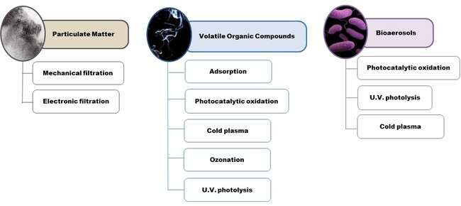
Слика 1. Категоризација различитих технологија за филтрацију ваздуха
у зависности од типа загађења

Све поменуте конвенционалне физичко-хемијске технике о којима се говори имају нека ограничења која отварају пут одрживим и природним решењима загађења ваздуха. Планета Земља поседује сопствени систем грејања, вентилације и хлађења који одржавају биљке и микробиолошки метаболизми. Биотехнологија фокус ставља на истраживање и развој синергијских метода за елиминисање полутаната и истовременог размножавања микроорганизама који су њен део. Поменути микроорганизми везују или користе полутанте извор енергије за одржавање и репликацију сопствених ћелија.

Концепт урбаног фото-биореактора
Микроалге представљају једноставне микро фабрике кисеоника које као сировину користе сунчеву светлост и углљен-диоксид. Од настанка Земље, микроалге које су обитавале на дну океана биле су једини произвођачи кисеоника који доноси аеробни живот на Земљи. Данас су ова сићушна, али пионирска створења одговорна за око 50% производње кисеоника на нашој планети. Сто тона алги у просеку за себе веже преко 180 тона CO2. Њихова једноставна структура, брзо време умножавања, мале потребе за хранљивим материјама, већа стопа фотосинтезе, већи капацитет везивања CO2 и коначно прилагодљивост променљивом окружењу, посебно подручјима оптерећењим загађивачима, чини их пожељнијим организмима у односу на конвенционалну употребу зелених површина. Везивање и складиштење угљеника посредовано микроалгама је једна од најефикаснијих метода које имају потенцијал за постизање циљева одрживог развоја јер се добијена биомаса може користити за производњу обновљивог биогорива, биођубрива, хране за аквакултуру и производа са додатом вредношћу итд. приступ циркуларне биоекономије .Микроалге или микрофите су микроскопске алге невидљиве голим оком (Слика 2). Онe представљају фитопланктоне који се обично налази у слатководним и морским системима, То су једноћелијски врсте које постоје појединачно, у ланцима или групама. У зависности од врсте, њихове величине могу да се крећу од неколико микрометара (μm) до неколико стотина микрометара.

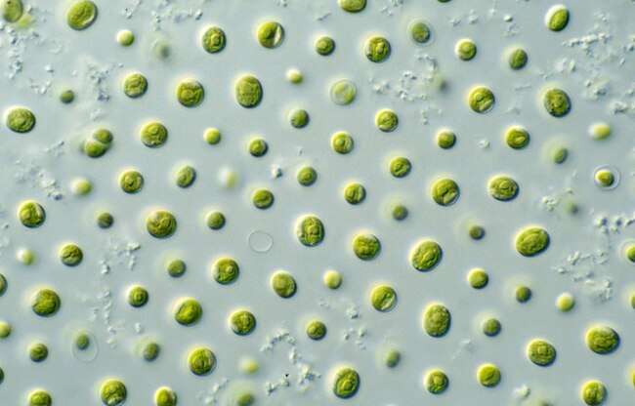
Слика 2. Микроскопски поглед на микроалге

Урбани фото-биореактор је стаклени резервоар напуњен обично водом са чесме и микроалгама. Стаклени резервоар је уграђен у констукцију која се може користити као клупа, и опремљена је додацима као што су портови за пуњење телефона грађана који пролазе (Слика 2). Уређај садржи пумпу под притиском која се користи за увлачење загађеног околног ваздуха у резервоар. Одатле, микроалге, уз помоћ природне сунчеве светлости, врше фотосинтезу и претварају воду у резервоару, заједно са угљен-диоксидом из упумпаног ваздуха, у свеж кисеоник, који се преноси и испушта у атмосферу кроз мехурасти суд. Микроалге такође имају својство које се назива биосорпција, што им омогућава да пасивно филтрирају честице тешких метала у ваздуху везујући их за сопсвену сложену хемијску структуру. Такође, уређај садржи и соларне панеле који делују као извор енергије за цео систем. Док ће солидна количина енергије бити додељена за рад пумпи, укупна произведена енергија од стране панела је довољна и за додатне опције које фото-биореаткор нуди, као што је ноћно светло, неколико прикључака за пуњење телефона и систем за регулацију температуре који је неопходан у случају да климатски услови постану превише екстремни за одржавање живота микроалги (Слика 3).

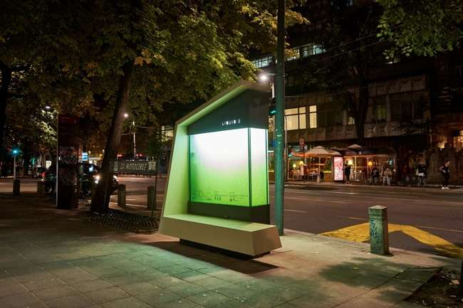
Слика 3. Урбани фото-биореактор у Београду

Најистакнутија предност ове технологије је што могућност рада на амбијенталној температури и притиску, без потребе за додатним хемикалијама (у редовним условима). Такође, за разлику од својих конкурената, не ствара никакве нежељене нуспродукте што је чини штедљивом и еколошки прихватљивом алтернативом.
Поред тога, бенефити који се околна заједница добија су многоструки (нпр. побољшање енергетске ефикасности зграда, додатна естетска лепота и промовисање менталног благостања). Такође, озелењавање, како отворених, тако затворених простора има изузетно позитивне психолошке и когнитивне ефекте на људско здравље. Истраживања показују да ниска количина CO2 у затвореном простору повећава радни учинак, повећава способност доношења одлука, побољшава квалитет сна, итд.
Слика 4. Функције и бенефити које пружа урбани фото-биореактор

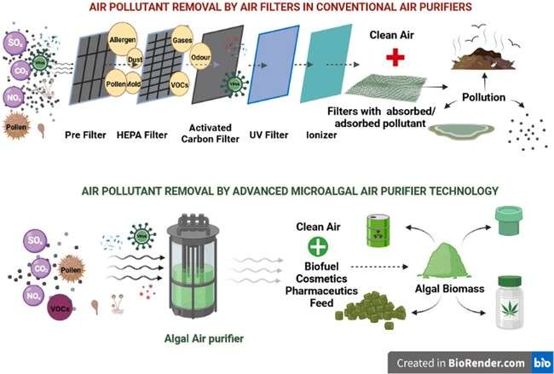
Слика 5. Предности у односу на конвенвционалне филтере

Анализа тржишта

Већина становништва још увек негира чињеницу да загађење ваздуха представља претњу по људски живот. Ипак, са почетком глобалне пандемије 2020. године, свест о чистом окружењу у глобалној популацији почела је нагло да расте. Анализа тржишта пречишћивача ваздуха од 2015. до 2020. године показала је да сложена годишња стопа раста (метрика која показује стопу приноса инвестције, енг. compound annual growth rate - CAGR) износи 7,38% . Према извештају из 2021. године, глобално тржиште ваздушних пречишћивача вредело је 13,75 милијарди америчких долара. Предвиђања стручњака указују да ће се вредност повећати за 14,68 до 23,83 милијарде долара у наредном 8-годишњем прогнозираном периоду. Другим речима, потенцијал тржишта је огроман. У циљу формирања стратегије пласирања производа на тржиште, формирана је SWOT матрица из перспективе производа урбаног фото-биореактора.

Табела 1. SWOT матрица
Снаге | Слабости
- Еколошки одржив производ. Биомаса која остаје се може искористити као ђубриво.  - Једноставна технологија и одржавање.  - Не генерише никакву врсту сопственог загађења или отпада.  - Стимулише ментално благостање, естетски производ.  - Висок степен пречишћавања, поред CO2, филтрира и PM честице. | - Мера филтрације зависи од температуре и количине светлости.  - Високи трошкови екстракције и процесирања.  - Крутост резервоара – осетљивост на спољашња оптерећења.  - Лимитираност у димензијама (веће количине алги компликују процес производње).  - Немогућност серијске производње.
Шансе | Претње
- Популаризација и буђење свести о екологији.  - Проблем високог загађења (поготово у Србији).  - Проблем високих температура у летњем периоду. | - Еколошки неосвешћена средина.  - Отпор друштва према новим технологијама.  - Конкуренти, други слични производи-пречишћивачи (исте или модерније технологије).

Заступљеност различитих конвенционалних пречишћивача ваздуха на тржишту зависи од њихових техничких перформанси и исплативости. HVAC технологијa са HEPA филтера има највећи удео са 40% тржишта. Док AC поседује CAGR од 4,4%, а јонски филтери 6,7% периоду прогнозе. Међу три категорије индустријског, комерцијалног и стамбеног сектора, комерцијални сектор заузима 55% тржишног удела, а затим следе стамбени и индустријски сектор, са системом за филтрирање прашине као највећим корисником са 27,7% учешћа.

Маркетинг
У овој фази развоја, производ биореактора није прилагођен за индивидуалну употребу, те појединца треба искључити као потенцијалног купца. С друге стране, јавна и државна предузећа, општине и градови јесу ти који су заинтересовани да учествују у озелењавању околине.

Назив бренда
Производ урбаног фото-биореактора ће бити брендиран под називом LIQUID 3, а његов лого се налази на Слици 6.

Слика 6. Лого производа LIQUID 3

Методе промовисања

Како би важност имплементирања овог производа дошла до људи на позицијама од ауторитета у институцијама које могу бити потенцијални купци, неопходно је изградити позитивну слику у јавности, и пренети поруку о неопходности производа широј заједници. У ту сврху, за промовисање производа користе се друштвене мреже (Слика 7), као и промоције путем заинтересованих медија (Слика 8).
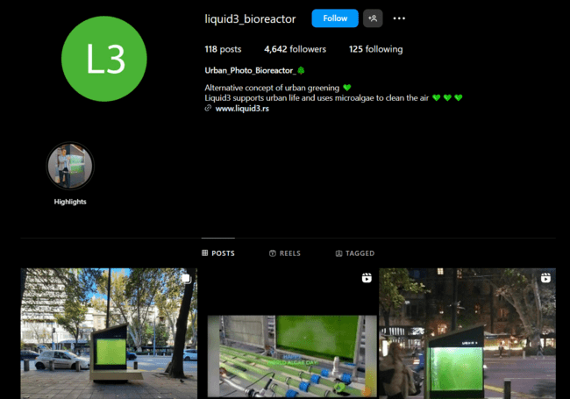
Слика 7. Друштвене мреже као алат за промоцију производа
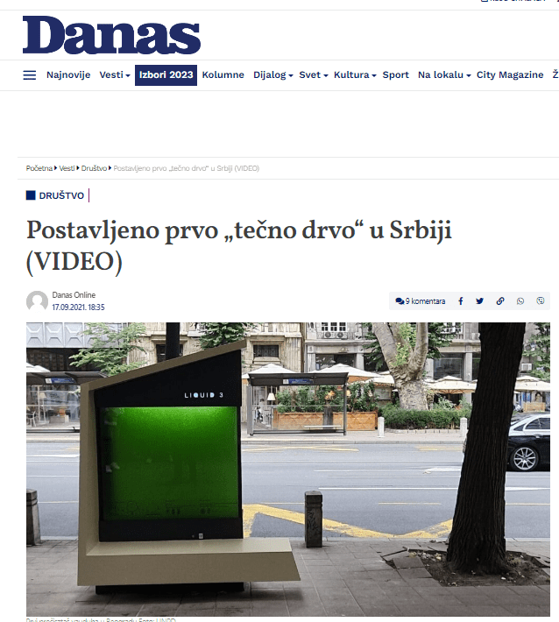
Слика 8. Дигитални медији као алат за промоцију

Етичке дилеме

Каже се да је свака технологија сама по себи неутрална, а да јој човек својом наменом даје етикету „добро“ или „лоше“. На примеру технологије урбаног фото-биореактора, рекло би се да је злоупотреба врло тешка. Ипак, куповина овог производа могла би да послужи као параван за бригу о животној средини од стране купца, док се на осталим важним проблемима, узмимо за пример, не ради. Другим речима, течно дрвеће може бити моћан алат у борби против загађења ваздуха и климатских промена, али никако не могу бити решење за целокупан проблем. Самим тим, врло је важно радити и на свим осталим аспектима очувања, и поправљати оно што се још увек поправити може.

Закључак

Са пандемијом је дошла свест о важности чистог ваздуха, и фаталности последица у колико он то није. Тренутно, ниједна технологија пречишћавања ваздуха не може да пружи комплетна решења за све врсте загађивача без стварања отпада. Најпожељнији конвенционални пречистачи ваздуха обезбеђују бољу ефикасност по нижим трошковима, док се нови пречишћивачи ваздуха од микроалги са неупоредиво мањим негативним утицајем чине много бољом опцијом. Технологија је врло једноставна и базира се на фотосинтези, у оквиру које се везује угљен-диоксид. Предност микроалги је што су ефикасније 10 до 50 пута у односу на дрво. Важно за нагласити јесте да циљ никако не може бити замена шума, већ помоћу овог система попунити оне урбане џепове где не постоји простор за садњу дрвећа. У неким условима великог загађења дрво не може ни да опстане, док са алгама то није случај. Све претходно наведено иде у прилог тези да су урбани фото-биореактори будућност и да њихово време тек долази.

Литература

[1] P. Kumar, K. Arora, I. Chanana, S. Kulshreshtha, V. Thakur, and K.-Y. Choi, “Comparative study on conventional and microalgae-based air purifiers: Paving the way for sustainable green spaces,” Journal of Environmental Chemical Engineering, vol. 11, no. 6, p. 111046, Dec. 2023, doi: 10.1016/j.jece.2023.111046.
[2] W. H. Khor et al., “Microalgae cultivation in offshore floating photobioreactor: State-of-the-art, opportunities and challenges,” Aquacultural Engineering, vol. 98, p. 102269, Aug. 2022, doi: 10.1016/j.aquaeng.2022.102269.
[3] M. Nikolic, “Da li ste znali da je LIQUID3 delo naših naučnika?,” Automatika.rs. Accessed: Dec. 03, 2023. [Online]. Available: https://www.automatika.rs/vesti/green-tech/da-li-ste-znali-da-je-liquid3-delo-nasih-naucnika.html
[4] “LIQUID3 – Urban Photo-Bioreactor.” Accessed: Dec. 03, 2023. [Online]. Available: https://liquid3.rs/
[5] “LIQUID3 - The Index Project.” Accessed: Dec. 03, 2023. [Online]. Available: https://theindexproject.org/award/nominees/7109
[6] “A Liquid Tree? Scientists in Serbia Make Incredible Innovation,” World Bio Market Insights. Accessed: Dec. 03, 2023. [Online]. Available: https://worldbiomarketinsights.com/a-liquid-tree-scientists-in-serbia-make-incredible-innovation/
[7] “Liquid3,” Wikipedia. Nov. 23, 2023. Accessed: Dec. 03, 2023. [Online]. Available: https://en.wikipedia.org/w/index.php?title=Liquid3&oldid=1186552059

